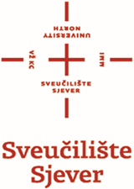

Predmet: Potvrda o usklađenosti planiranih aktivnosti Erasmus+ kratkoročne mobilnosti s ishodima učenja studijskog programa

Ovime se potvrđuje da su planirane aktivnosti Erasmus+ kratkoročne mobilnosti studenta ______________________________ u skladu s ishodima učenja studijskog programa _________________ u kojeg je student upisan.

Potvrda se izdaje u svrhu prijave studenta na Natječaj za kratkoročne mobilnosti u okviru Erasmus+ programa u natječajnoj godini 2022.

Potpis ovlaštene osobe
(pročelnik odjela/prorektor za nastavu i studentska pitanja/predsjednik Povjerenstva za međunarodnu suradnju):

Datum:

Pečat:

